深圳大学课程论文

题目 基于STM32的步进电机驱动板设计
成绩

专业 2022电子信息工程（1）深大罗湖
课程名称、代码 电子线路CAD

年级 2022级 姓名 施炳旭

学 号 20221032131360003 时间 2023 年 5 月

任课教师 李俊烨

前言
当今，电子技术的迅速发展，已经渗透到了我们生活的方方面面。而在电子产品中，PCB（Printed Circuit Board）作为一种重要的电路载体，扮演着至关重要的角色。PCB的设计质量和制作工艺，直接影响到电子产品的性能和品质。因此，对于电子工程师和制造商而言，掌握PCB的设计和制作技术，是必不可少的技能。

本篇论文将介绍PCB的设计流程和制作流程。在设计方面，我们将讨论PCB的基本概念、布局规划、等方面。通过电子线路CAD的课程学习，从零开始设计一款pcb并达到生产状态。

目录
第一章 引言 4
1．1 研究目的和内容 4
第二章 电子线路CAD的软件介绍 5
2.1 Design Entry CIS 5
2.2 Allegro 5
2.3 Pad Designer 5
第三章 步进电机驱动板的元件选型 6
3.1 主控 STM32F103C8T6 6
3.2 步进电机驱动芯片 LB1940T 6
3.3 串口芯片 MAX3232 6
3.4 线性稳压器 AMS1117 6
第四章 原理图设计 7
4.1 电源输入部分 7
4.2 主控时钟及单片机调试接口部分 7
4.3 串口电路部分 8
4.4 步进电机驱动电路部分 9
第五章 PCB设计 10
5.1 根据boom表创建元件库 10
5.2 Allgero导入网表 10
5.3 PCB尺寸及元件位置设计 10
5.4 布线设计 11
5.5 设计验证及输入文件的导出 12
第六章 总结 15
6.1 总结 15

- 引言

研究目的和内容
在学习完电子线路CAD后需要一次实际操作来巩固学习内容，本论文主要是对学习过程中和设计过程中的流程和问题进行总结和归纳。
最近几年以stm32为首的32位arm单片的热度越来越大，其SDK可以帮助设计者无需关心底层寄存器的状态来编写程序。stm32f103c8t6的核心板更是数不胜数，使用stm32f103c8t6来作为本次使用的主控MCU可以减小设计难度，降低开发时间。正好手上有一个5v供电的步进电机本体，所以本次课题就以设计步进电机的驱动控制板作为主题，并把单片机的引脚全部引出。随着原理图和pcb的设计会使我的电子线路CDA技能更上一层楼。

第二章 电子线路CAD的软件介绍

2.1 Design Entry CIS
Design Entry CIS软件提供了友好的用户界面，可以直观地进行电路设计、仿真和验证。用户可以通过拖放元件、连接线等操作完成电路的设计。Design Entry CIS软件内置了数千种元件库，包括数字逻辑、模拟电路、放大器、滤波器等常用元件，用户可以快速找到所需元件并进行设计。Design Entry CIS软件支持多种仿真和验证方法，包括SPICE仿真、数字仿真、时序仿真等。用户可以通过仿真和验证来检查电路的正确性和性能。Design Entry CIS软件支持多种输出格式，如Gerber文件、BOM表、Netlist等，方便用户进行生产制造和后续处理。总之，Design Entry CIS软件是一款功能强大的电子线路设计软件，具有可视化设计、多种元件库、仿真和验证、与其他工具的兼容性等特点。它可以帮助电子工程师快速、准确地设计和验证电路。

2.2 Allegro
Allegro是Cadence Design Systems公司推出的一款EDA软件，主要用于PCB设计和分析。它是一款综合性的软件，包括原理图绘制、PCB布局、信号完整性分析、电源完整性分析等功能。Allegro软件可以帮助电子工程师设计高效、高质量的电路板。Allegro软件提供了丰富的PCB设计功能，包括原理图绘制、PCB布局、零件库管理、PCB编辑、封装库管理等，可以帮助电子工程师快速完成PCB设计。Allegro软件与其他Cadence Design Systems公司的EDA工具兼容，如OrCAD、SPB等，用户可以在不同的工具之间无缝切换。Allegro软件支持多种输出格式，如Gerber文件、BOM表、Netlist等，方便用户进行生产制造和后续处理。总之，Allegro软件是一款功能强大的PCB设计软件，具有高效的PCB设计、信号完整性分析、电源完整性分析、与其他工具的兼容性等特点。它可以帮助电子工程师设计高效、高质量的电路板。

2.3 Pad Designer
Pad Designer是一款由Cadence公司开发的PCB设计软件，它可以用于焊盘设计。在Pad Designer中，焊盘的设计包括规则焊盘、热风焊盘和隔离焊盘等类型。可以通过选择单层模式来设置表贴模式。

第三章 步进电机驱动板的元件选型

3.1 主控 STM32F103C8T6
STM32F103C8T6是一款32位ARM Cortex-M3内核的微控制器，由意法半导体（STMicroelectronics）生产。它具有高性能、低功耗、丰富的外设和强大的通用性，可广泛应用于工业控制、汽车电子、医疗设备等领域。该芯片具有64KB的闪存和20KB的SRAM，最高主频可达72MHz。此外，它还拥有多达37个GPIO引脚、3个定时器、2个SPI接口、2个I2C接口和1个USART串口等丰富的外设资源。

3.2 步进电机驱动芯片 LB1940T
LB1940T是一款双全桥步进电机驱动芯片，具有高效、低噪声、低功耗和高可靠性的特点。它可以支持多种步进电机，包括双相、三相和五相步进电机，并且可以通过SPI接口进行控制。此外，LB1940T还具有多种保护功能，如过热保护、欠压保护和过流保护等，可以有效地保护步进电机和芯片。

3.3 串口芯片 MAX3232
MAX3232是一款常用的串口收发器芯片，可以将TTL/CMOS电平信号转换为RS-232电平信号，实现串口通信。它具有低功耗、高速率、高抗干扰性和高可靠性等特点。MAX3232支持多种通信速率，最高可达1Mbps，同时还具有过流保护和ESD保护等多种保护功能，可以保护芯片免受损坏。此外，MAX3232还支持3V至5.5V的电源电压，适用于多种应用场合。

3.4 线性稳压器 AMS1117
AMS1117是一款线性稳压器芯片，可以将输入电压稳定输出为较低的输出电压。它具有低压差、低噪声、高精度和高效率等特点。AMS1117支持多种输出电压，如3.3V、5V等，同时还具有过热保护和短路保护等多种保护功能，可以保护芯片免受损坏。此外，AMS1117还支持多种封装形式，如SOT-223、TO-252等，适用于多种应用场合。本次采用3.3vLDO。

第四章 原理图设计

4.1 电源输入部分
本次采用micro usb接口作为电源的输入接口，由于本次的步进电机的功率很小所以不需要额外的供电接口。经过USB线缆进入的5v电压首先经过线性稳压器把电压降到3.3v给单片机及串口芯片供电。其中LDO的电路采用官方推荐电路设计，将输入电压连接到AMS1117的VIN引脚。输入电压的范围为4.75V至12V。usb输入电压在此安全电压范围内。将输出电压连接到AMS1117的VOUT引脚。为了提高稳定性和减小噪声，需要在输入和输出端分别连接一个电容器。一般情况下，输入端电容为10uF以上，输出端电容为1uF以上。具体设计如下图。
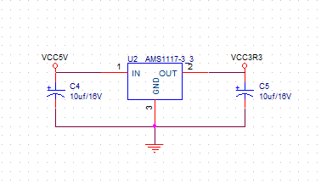

4.2 主控时钟及单片机调试接口部分
STM32F103C8T6是一款基于ARM Cortex-M3内核的微控制器，其时钟系统设计如下：
系统时钟源：STM32F103C8T6可以使用内部RC振荡器（HSI）或外部晶体振荡器（HSE）作为系统时钟源。其中，HSI的频率为8MHz，HSE的频率范围为4MHz至16MHz。
PLL倍频器：STM32F103C8T6还具有一个PLL倍频器，可以将系统时钟频率倍增。PLL倍频器的输入时钟可以是HSI或HSE，输出时钟频率可以是2MHz至72MHz。
系统时钟分频器：系统时钟分频器可以将系统时钟频率分频，以产生各种时钟信号。分频器可以将系统时钟分频为各种时钟信号，如AHB总线时钟、APB1总线时钟和APB2总线时钟等。
外设时钟：STM32F103C8T6的外设可以使用APB1总线时钟或APB2总线时钟作为时钟源。其中，APB1总线时钟最大频率为36MHz，APB2总线时钟最大频率为72MHz。
具体设计如下图
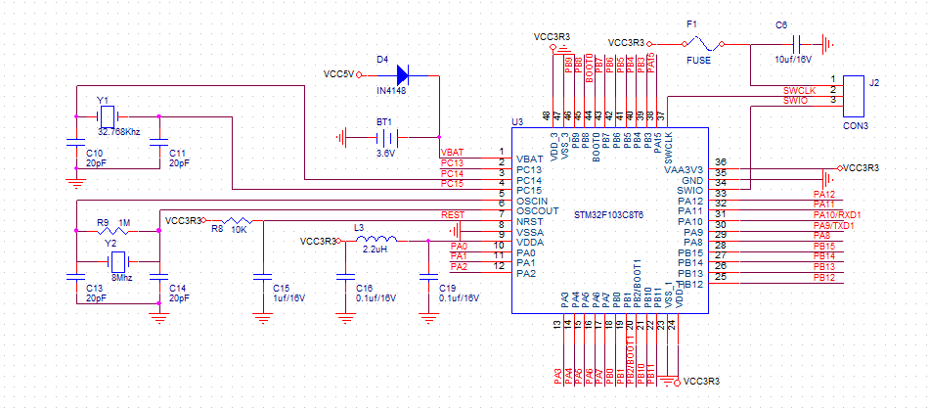

4.3 串口电路部分
MAX232是一款常用的串口收发器芯片，其电路设计如下所示：
电源电压：MAX232需要使用+5V和-5V的电源电压，可以通过7805和7905稳压芯片获得。
输入电平转换：MAX232将TTL/CMOS电平信号转换为RS-232电平信号，需要使用两个电容器对输入信号进行耦合和滤波。一般情况下，输入端电容为1uF，输出端电容为10uF。
输出电平转换：MAX232将RS-232电平信号转换为TTL/CMOS电平信号，需要使用两个电容器对输出信号进行耦合和滤波。一般情况下，输入端电容为1uF，输出端电容为10uF。
串口连接：将MAX232的TXD引脚连接到串口设备的RXD引脚，将MAX232的RXD引脚连接到串口设备的TXD引脚。
接地：将MAX232的GND引脚连接到系统地。
具体设计如下图
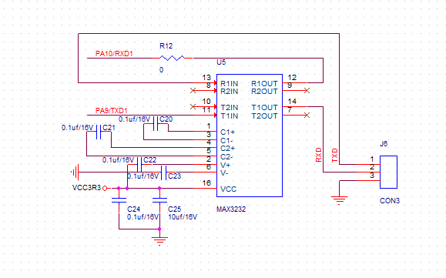

4.4 步进电机驱动电路部分
LB1940T的电路设计如下所示：
电源电压：LB1940T需要使用+5V的电源电压，可以通过7805稳压芯片获得。
电机接口：将直流电机的正极连接到LB1940T的OUT1和OUT2引脚，将直流电机的负极连接到LB1940T的OUT3和OUT4引脚。
控制接口：将控制信号连接到LB1940T的IN1、IN2引脚，以控制直流电机的正反转和速度。IN1和IN2控制第一个电机。
接地：将LB1940T的GND引脚连接到系统地。
具体设计如下图。
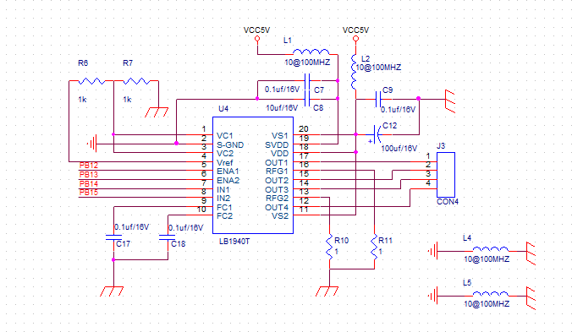

第五章 PCB设计

5.1 根据boom表创建元件库
通过OrCAD导出的boom表，为每一个元件设计元件封装。对于一些常用的电阻电容可以在互联网上搜索相关的库文件。对于搜索不到的文件可以在 Allegro PCB 编辑器中使用“Package Designer”和“Padstack Editor”工具来创建元件封装是一个比较方便的方法，这些工具提供了各种选项，以满足不同元件的需求。所有的封装文件均在stm32f103_lib文件夹下。

5.2 Allgero导入网表

打开PCB设计文件，选择File -> Import -> Netlist。
在弹出的对话框中，选择要导入的网表文件类型OrCAD Capture CIS。
选择要导入的网表文件，然后点击“打开”按钮。
在下一个对话框中，选择要将元件连接到哪个PCB封装库中。
确认导入选项，例如是否创建新的元件等。
点击“完成”按钮，开始导入网表文件。
导入完成后，可以在PCB设计中查看元件和连接关系是否正确。如果有错误或警告信息，需要进行修正。

5.3 PCB尺寸及元件位置设计
本次pcb板采用109mm x 59mm的尺寸，四角带有直径2mm孔洞的定位孔，这个面积可以从容布线。
PCB元件位置摆放规则可以根据具体的设计需求和电路特性进行调整。一般来说，以下几点是需要考虑的：
电路原理图和PCB布局的对应关系，需要保证元件的位置符合电路原理图的连接关系。
元件之间的距离和布局需要考虑到信号传输的路径和干扰的影响，以避免电磁干扰和信号串扰。元件的尺寸和形状需要与PCB板面积和形状相匹配，以便于安装和布局。元件的安装方向需要考虑到元件引脚的位置和方向，以便于正确连接。
具体设计如下图
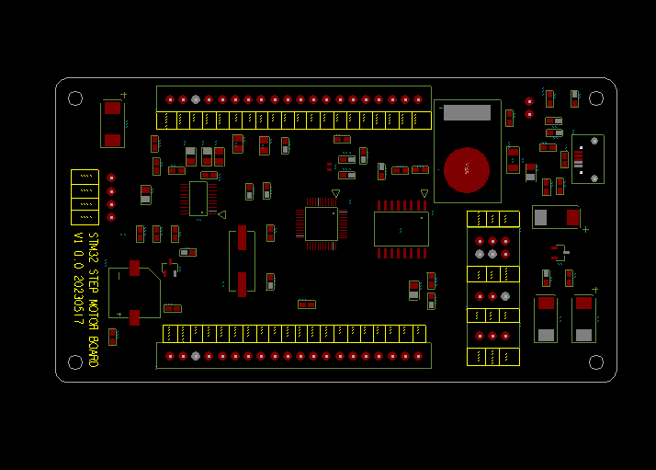

5.4 布线设计
PCB布线规则需要考虑到信号传输的质量和电磁兼容性，以下是一些常见的规则：
保持信号传输路径短，减少信号传输的延迟和损耗。避免平行线走线，以减少信号串扰和电磁干扰。尽量采用直角拐弯，以减少信号反射和损耗。保持信号传输路径的宽度和阻抗匹配，以提高信号传输的质量。分离高频和低频信号走线，以减少互相干扰。采用地平面层和电源平面层，以提高电磁兼容性和信号质量。保持走线对称和平衡，以减少信号失真和干扰。
具体布线设计如下图
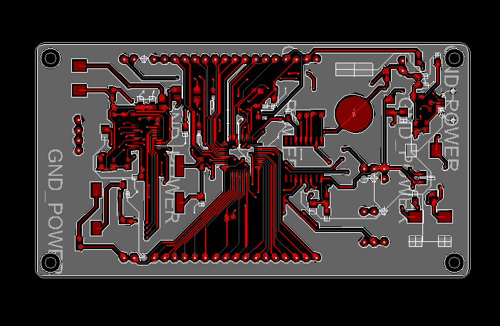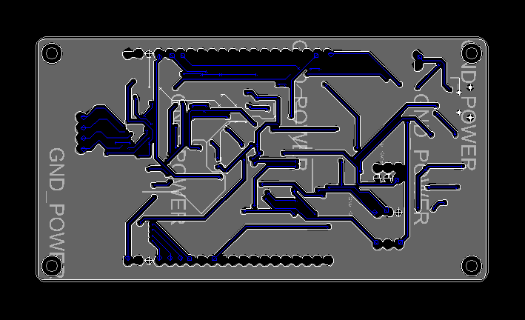

5.5 设计验证及输入文件的导出
要将Allegro的设计文件导出为工厂所需的文件，需要进行以下步骤：
打开Allegro Design Editor软件，打开需要导出的设计文件。
点击菜单栏中的"File"，选择"Export"，在弹出的菜单中选择"Gerber"格式。在弹出的对话框中，选择需要导出的层次和设置导出选项。例如，可以选择需要导出的层次，设置文件名和路径，选择输出的层次和文件格式等。确认设置无误后，点击"OK"按钮开始导出文件。导出时间根据文件大小和复杂程度可能需要一些时间。导出完成后，可以在指定的路径下找到导出的文件，并将其提交给工厂进行制造。
导出的文件在pcb_design/gerber文件夹下
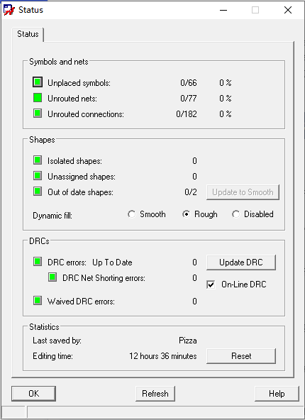
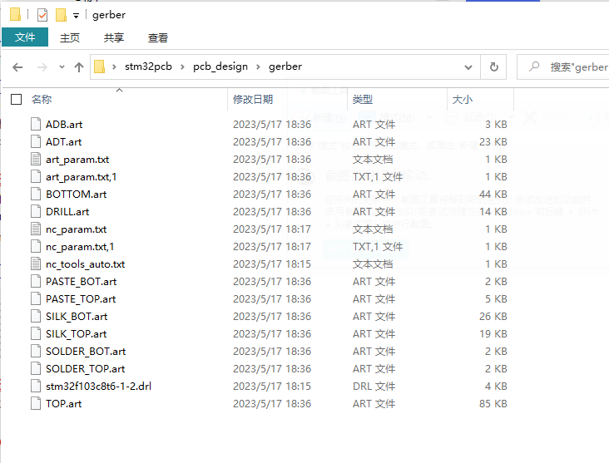

第六章 总结

6.1 总结
PCB（Printed Circuit Board）设计是现代电子技术中不可或缺的一部分。本文旨在总结我在进行PCB设计时所学到的知识和经验，并探讨一些改进的方向。

首先，我在PCB设计中学到了如何使用EDA软件（Electronic Design Automation）进行原理图设计、布局和布线。我了解了不同类型的PCB板和元件，以及它们的特点和应用。在进行布局时，我学会了如何最大化利用PCB板的空间，并确保元件之间的距离足够大，以避免干扰和噪声。在进行布线时，我学会了如何使用不同的线宽和间距，以确保信号传输的稳定性和可靠性。
总之，PCB设计是一项非常重要的技术，它在现代电子技术中扮演着至关重要的角色。通过我的学习和实践，我对PCB设计有了更深入的了解，并认识到了它的潜力和挑战。我相信，在未来的研究和实践中，我们可以进一步发展和完善PCB设计技术，为电子技术的发展做出更大的贡献。

